3.5人眼看不见的光（知识解读）（解析版）
•知识点1 红外线
•知识点2 紫外线
•作业 巩固训练
知识点1
红外线

1、红外线：在光谱中波长自760nm至400μm的电磁波称为红外线，红外线是不可见光线；太阳光谱中，红光的外侧存在看不见的光线，这就是红外线。
2、科学研究表明：太阳向地球辐射的热主要以红外线的形式传送到地球上的。自然界的物体都在不断地向外辐射红外线，物体温度越高，辐射的红外线超强。
3、红外线作用
（1）有热效应；（2）穿透云雾的能力强；（3）治疗作用。
4、红外线的应用
（1）红外线加热；（2）红外线照相；（3）红外线医疗；（4）红外线遥感；（5）红外线夜视仪。
【典例1-1】疫情防控期间，学校配备了如图所示的全自动红外线摄像测温仪，既能测温又能摄像。当小明同学步入校门接受测温时，下列说法正确的是（ ）
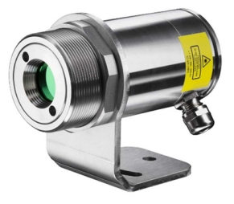
A．测温仪镜头相当于凹透镜
B．所成像的性质与照相机成像原理相同
C．小明远离镜头时屏幕所成的像大小不变
D．测温仪利用红外线是可见光的特点进行工作
【答案】B
【详解】AB．测温仪镜头相当于一个凸透镜，当物体位于其二倍焦距以外时，物体在凸透镜中成倒立缩小的实像，因此其成像情况与照相机相似，故A错误，B正确；
C．根据凸透镜成实像时物远像近像变小，小明远离镜头时屏幕所成的像大小改变，故C错误；
D．红外线是不可见光，故D错误。
故选B。
【典例1-2】如图所示的“测温枪”，是利用 （选填“红外线”或“紫外线”）来测量体温的。
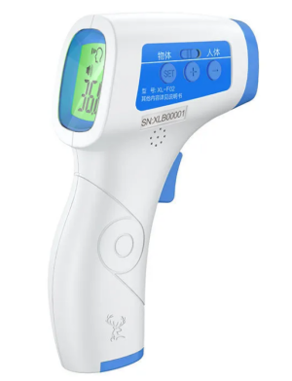
【答案】红外线
【详解】红外线热作用比较强，测温枪是利用人体发出的红外线来测量体温的。
【典例1-3】通过如图所示实验的探究，我们对太阳光有了更多的了解。
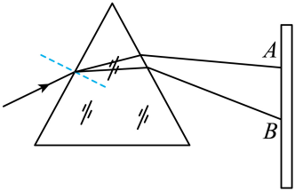
（1）阳光通过三棱镜，发生了折射现象，在光屏上呈现彩色光带，光屏上A、B是光带边缘的色光，则A为 ，B为 ，从A到B，色光的排列顺序为 ；
（2）用温度计测试不同光的热效应时，发现温度计的示数在A的外侧升高的更明显，实验表明 的热效应最强。
【答案】 红外线 紫外线 红、橙、黄、绿、蓝、靛、紫 红外线
【详解】（1）[1][2][3]阳光通过三棱镜时，发生了折射现象，由于不同的色光偏折程度不同，在光屏上呈现彩色光带，最不易偏折的是红光，即位于光带上方，故红光以外的A部分红外线，最容易偏折的紫光，位于光带最下方，紫光以外的B为紫外线，色光的排列顺序为红、橙、黄、绿、蓝、靛、紫。
（2）[4]的外侧红光以外的部分为红外线，红外线具有热效应，用温度计测试不同光的热效应时，发现温度计的示数在A的外侧红外线区域内升高的更明显，实验表明红外线的热效应最强。
【变式1-1】如图所示，为红外线感应式温度计，图中为其内部结构简图，下列论述正确的是（ ）
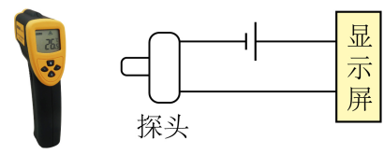
A．电路工作时电池把电能转化为化学能
B．红外探头只能起到开关作用
C．红外线探头是由半导体材料制成的
D．导线中电流方向就是自由电子定向移动的方向
【答案】C
【详解】A．电路工作时电池把化学能转化为电能，供用电器使用，故A错误；
B．红外探头可以接收红外线，故B错误；
C．红外线探头是由半导体材料制成的，具有单向导电性，故C正确；
D．导线中电流方向与自由电子定向移动的方向相反，故D错误。
故选C。
【变式1-2】人类的听觉和视觉存在一定的限度范围，超声波和次声波人耳听不到，红外线和紫外线人的肉眼也看不到。地震局预测、分析地震时常利用 ，因为它会伴随地震产生；气象卫星预测天气和灾害时常利用 ，这是因为它的热作用强，穿透性好，常用于遥感。
【答案】 次声波 红外线
【详解】[1]地震时伴有次声波产生，它低于人类的听觉下限，我们感知不到。
[2]自然界中，一切物体都在不停地辐射红外线，温度越高，辐射的红外线越多，因此利用红外线可以用来遥感。利用红外线可以进行热谱分析、拍红外线照片、进行遥控等。
【变式1-3】小明了解到电视机遥控器是通过发射红外线（人眼不可见）来控制电视机的。他想进一步了解红外线是否具有光的某些传播规律，进行了探究：
实验一：保持遥控器和电视机的位置不变，用硬纸板挡在遥控器前，遥控器不能控制电视机，而用相同尺寸的玻璃板挡在遥控器前，遥控器依然能控制电视机。
实验二：将遥控器对着地板，多次调整遥控器的方向，发现遥控器处于某些方向时能控制电视机。
那么，小明进行实验一所探究的问题是 ；由实验二现象可得结论： 。
【答案】 红外线能否透过透明物体和不透明物体 红外线遇到障碍物会发生反射
【详解】[1]根据实验一可知，小明在遥控器前面分别用相同厚度和大小的硬纸板与玻璃板遮挡，看遥控器能否对电视机进行控制，其探究的问题是：红外线能否透过透明和不透明的物体。
[2]将遥控器对着地板，多次调整遥控器的方向，发现遥控器处于某些方向时能控制电视机。说明方向合适时即可控制电视，故可得结论：红外线遇障碍物会发生反射。
知识点2
紫外线

1、紫外线：来自太阳辐射的一部分，由紫光外光谱区的三个不同波段组成，从短波的紫外线C到长波的紫外线A。
2、自然界的主要紫外线光源是太阳，太阳光透过大气层时波长短于290nm米的紫外线为大气层中的臭氧吸收掉，紫外线是由原子的外层电子受到激发后后产生的。
3、紫外线应用
（1）化学：涂料固化，颜料固化，光刻
（2）生物学：紫外线灭菌法，促进植物生长，诱杀蚊虫
（3）仪器分析：矿石，药物，食品分析
（4）应用：人体保健照射，诱杀害虫，油烟氧化，光触酶（二氧化钛）
【典例2-1】下列设备中利用紫外线制成的是（ ）
A．遥控器 B．验钞机 C．夜视仪 D．火情侦测仪
【答案】B
【详解】红外线是红光以外的光线，利用红外线可制成火情侦测仪、夜视仪、遥控器等；紫外线是紫光以外的光线，验钞机是利用紫外线制成的。故ACD不符合题意，B符合题意。
故选B。
【典例2-2】在医院的手术室，病房里，常用 （选填“红外线”、“紫外线”或“可见光”）来灭菌；此光在空气中的传播速度记为v₁；也可以利用 （选填“次声波”或“超声波”）诊断仪帮助医生检查病人体内脏器，此声波在空气中的传播速度记为v₂；则v₁ （选填“大于”、“小于”或“等于”）v₂。
【答案】 紫外线 超声波 大于
【详解】[1]紫外线具有杀菌作用，因此在医院的手术室、病房等需要高度清洁的环境中，常用紫外线来灭菌。这是因为紫外线能够破坏细菌、病毒等微生物的DNA结构，从而达到杀菌的效果。
[2]超声波在医学诊断中也有广泛应用。超声波诊断仪，也称为B超，能够利用超声波在人体内的反射和散射来形成图像，帮助医生检查病人体内脏器的状况。超声波是一种频率高于人耳能听到的声音波，它在空气中的传播速度与普通声波相同。
[3]光在空气中的传播速度记为v₁；声波在空气中的传播速度记为v₂；光在空气中的传播速度v_{1​}远大于声波在空气中的传播速度v_{2​}。
【典例2-3】在汽车车窗玻璃上粘贴一层很薄的膜（汽车膜），这种膜能够阻隔太阳光中的紫外线与红外线，给消费者提供更舒适的驾驶环境。小明查阅资料：紫外线可以使人民币上的荧光物质发光。请你根据以上信息，设计实验观察汽车膜阻隔紫外线的效果。
（1）实验器材： ；
（2）实验步骤： ；
（3）实验结论： 。
【答案】 见解析 见解析 见解析
【详解】（1）[1]紫外线灯、人民币一张、玻璃板、汽车膜。
（2）[2]①保持紫外线灯与人民币的距离一定，打开紫外线灯，观察荧光物质的发光情况；
②保持紫外线灯与人民币的距离一定，将玻璃板放置在紫外线与人民币之间，打开紫外线灯，观察荧光物质的发光情况；
③将玻璃板上粘贴玻璃膜，再次将贴膜的玻璃板放置在紫外线和人民币之间，观察荧光物质的发光情况。
（3）[3]若第三次实验与第二次实验比较，荧光物质发光明显减弱，说明汽车膜阻隔紫外线的效果较好；若第三次实验中荧光物质发光变化不明显，说明汽车膜阻隔紫外线的效果较差。
【变式2-1】红外线、紫外线跟生活密切相关，下列选项中不属于红外线应用的是（ ）
A．验钞机 B．夜视仪 C．测温枪 D．遥控器
【答案】A
【详解】A．紫外线的主要作用可以使荧光物质发光，用于防伪，验钞机利用了紫外线这一特点，不属于红外线应用，故A符合题意；
B．不同温度的物体向外辐射红外线的强度不同，夜视仪利用红外线这一特点工作的，属于红外线应用，故B不符合题意；
C．红外线可以向外辐射热量，额温枪是根据人体辐射的红外线强度来测量人体的温度的，属于红外线的应用，故C不符合题意；
D．电视机的遥控器主要利用发出红外线脉冲信号来换频道的，故D不符合题意。
故选A。
【变式2-2】LED光源是利用红、 、蓝三原色，在计算机技术控制下任意混合，即可形成不同色光的组合变化，医院病房里定期会使用 （选填“红外线”或“紫外线”）灯给病房杀菌消毒。
【答案】 绿 紫外线
【详解】[1]红、绿、蓝三种色光被称为色光的三原色。
[2]紫外线的最常见功能是杀菌，故医院病房里会定期使用紫外线灯杀菌消毒。
【变式2-3】防紫外线玻璃，顾名思义就是能过滤紫外线的特种光学玻璃。现有一只用防紫外线玻璃制作的三棱镜，让一束太阳光通过挡光板的夹缝照射到三棱镜的一个侧面上，用光屏接收到从三棱镜的另一侧出射的光线。
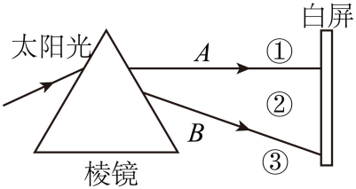
（1）小明在屏上标出了三个区域（如图所示），用温度计测试不同区域内光的热效应时，其中区域 （填序号）能让温度计示数明显升高，说明防紫外线玻璃 （选填“能”或“不能”）过滤红外线。实验中，为了使温度计更灵敏，通常采取的措施是将温度计的玻璃泡涂成 色；
（2）将荧光物质涂在白屏上，区域③的荧光物质 （选填“发光”或“不发光”）；
（3）小明戴着防紫外线玻璃做的眼镜，看紫色书皮，小明看到的书皮是 。
A．黑色，因为玻璃过滤了紫色的色光，不影响紫色以外物体的颜色
B．紫色，因为玻璃仅过滤了紫外线，不影响室内物体的颜色
【答案】 ① 不能 黑 发光 B
【详解】（1）[1]太阳光经三棱镜后发生色散，图中位置从A到B依次呈现红、橙、黄、绿、蓝、靛、紫七种颜色的色光，它们在② 区域；红光之外是红外线，红外线的热效应很强，红外线能使温度计示数升高很快，即在①区域。
[2]防紫外线玻璃会反射紫外线，其他颜色的光可以正常透过。
[3]因为黑色可以吸收所有色光，所以，实验中为了使温度计更灵敏，通常可以采取的措施是可以将温度计的玻璃泡涂成黑色。
（2）[4]紫光之外是紫外线，紫外线能使荧光物质发光，因此，将荧光物质涂在白屏上，③区域荧光物质发光。
（3）[5]小明在安装了防紫外线玻璃的图书馆看书，书皮是紫色的，小明看到的书皮是紫色的，因为玻璃过滤了紫外线，所有的可见光和红外线都可以透过玻璃进入室内，不影响室内物体的颜色。
一、单选题
1．如图所示，让一束太阳光通过三棱镜，射出的光射到白色光屏上，在AB间形成彩色光带。以下说法正确的是（ ）
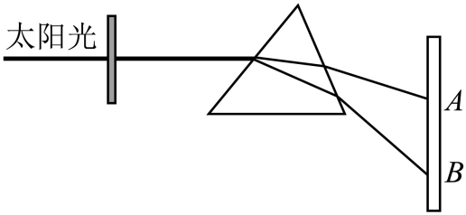
A．最早通过该实验发现了光的色散现象的科学家是伽利略
B．A处外侧应是紫外线，其显著性质是能使荧光物质发光
C．B处外侧应是红外线，把温度计玻璃泡涂黑放在这里，其示数上升得更为明显
D．在光屏与三棱镜之间放一块黄色玻璃，光屏上其他颜色的光消失，只留下黄色
【答案】D
【详解】A．首先用实验研究光的色散现象的是英国物理学家牛顿，故A错误；
BC．由于不同颜色的光的波长不同，通过三棱镜的折射程度不同，所以白光经三棱镜后，光屏自上而下出现了红、橙、黄、绿、蓝、靛、紫的色带，所以A处应是红光，B处应是紫光，故BC错误；
D．如果在光屏与三棱镜之间放一块黄色玻璃，则只有黄色光可以透过，其余的色光被吸收，因此光屏上其他颜色的光消失，只留下黄色的光，故D正确。
故选D。
2．下列有关光现象的说法中正确的是（ ）
A．红、黄、蓝被称为光的三原色
B．红外线有很好的杀菌和能够使荧光物质发光的作用
C．红外线有明显的热作用
D．光在同一种介质中一定沿直线传播
【答案】C
【详解】A．红、绿、蓝被称为光的三原色，故A错误；
B．紫外线有很好的杀菌和能够使荧光物质发光的作用，故B错误；
C．红外线具有热效应，红外辐射被物体吸收后转化为热能，使物体温度升高，有明显的热作用，故C正确；
D．光在同一种均匀介质中一定沿直线传播。故D错误。
故选C。
3．这是某同学总结的关于光现象的各种说法：①物体在温度高的时候辐射红外线，温度低就不辐射了；②紫外线能杀死部分微生物，可以用来制成紫外线消毒柜；③一束白光斜射向三棱镜的一侧时，折射后紫光的偏折程度小于红光；④红外线体温检测仪是利用红外线具有热效应的原理工作的。对于这些分析判断完全正确的是（ ）
A．①② B．③④ C．①③ D．②④
【答案】D
【详解】①物体都能辐射红外线，与温度无关，故①错误；
②因为紫外线可以杀死微生物，所以用来制紫外线消毒柜，故②正确；
③在光的色散现象中，紫光的偏折程度比红光大，故③错误；
④红外线具有热效应，根据红外线的热作用比较强，可制成热谱仪、红外线夜视仪、红外线体温计等，故④正确。
故选D。
4．一些酒店里都有伸手后能自动出水的全自动感应水龙头，它的原理是（ ）
A．利用一种摄像头，看到人来了就出水，人走了就停止出水
B．利用声音的振动，听见人发出声音就出水，听不见声音就停止出水
C．利用红外线实现自动出水和停水
D．利用水龙头的记忆功能
【答案】C
【详解】全自动感应水龙头是通过接收人体辐射的红外线来进行控制出水和停水的。
故选C。
5．如图，是我国发射地球同步气象卫星“风云四号”，在距地表高度为36000km，利用红外遥感技术拍摄合成如图所示的微信启动页，寓意从人类起源”到“华夏文明”的历史发展．下列说法中正确的是（ ）
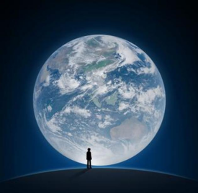
A．卫星能够拍摄到地球，是因为地球是光源
B．图中人的影子是由于光的反射形成的
C．红外线是一种不可见光，它在真空中的传播速度为340m/s
D．以地面为参照物，“风云四号”卫星是静止的
【答案】D
【详解】A．自身能够发光的物体是光源。因为地球可以反射太阳光，所以我们在太空中人们能看到地球，而地球本身不是光源，故A错误；
B．图片中的“地球”下方加入了一个人的剪影，剪影是由于光的直线传播形成的，故B错误；
C．红外线在真空中的传播速度为，故C错误；
D．以地球为参照物，“风云四号”卫星的位置不发生变化，是静止的，故D正确。
故选D。
6．关于光现象，下列说法不正确的是（ ）
A．绿光不利于绿色植物生长
B．任何物体都能辐射紫外线
C．光的色散现象说明了太阳光是由多种色光混合而成的
D．城市的夜晚灯火通明，其中的霓虹灯属于光源
【答案】B
【详解】A．绿色植物会反射绿光，因此绿光不利于绿色植物生长，故A正确，不符合题意；
B．不是所有的物体都能辐射紫外线，故B错误，符合题意；
C．光的色散现象说明了太阳光是一种复色光，由多种色光混合而成的，故C正确，不符合题意；
D．城市的夜晚灯火通明，其中的霓虹灯正在发光，属于光源，故D正确，不符合题意。
故选B。
7．下列对光现象的描述正确的是（ ）
A．“小孔成像”形成的原因是光的直线传播
B．玻璃幕墙反射的光会“晃”着人的眼睛，是由于光发生了漫反射
C．水中的倒影是光的折射形成的
D．在医院的手术室，病房里常用红外线来杀菌
【答案】A
【详解】A．光在同一种均匀介质中沿直线传播，在日常生活中，激光准直、小孔成像和影子的形成等都是由于光的直线传播。故A正确；
B．光在物质的表面会发生漫反射和镜面反射。玻璃幕墙反射的光会“晃”着人的眼睛，是由于光发生了镜面反射，故B错误；
C．水中的倒影，属于平面镜成像，是由光的反射形成的，故C错误；
D．紫外线有消毒作用，红外线有显著的热效应，在医院的手术室、病房里常用紫外线来杀菌，故D错误。
故选A。
8．关于下列四幅图的说法正确的是（ ）
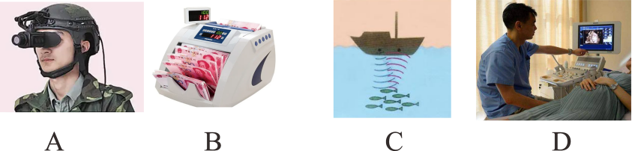
A．夜视仪通过识别不同温度的物体辐射的紫外线进行成像
B．验钞机利用荧光物质在红外线照射下能够发光的原理工作
C．声呐利用次声波探测鱼群
D．医院用的“B”超是利用的是超声波能传递信息
【答案】D
【详解】A．夜视仪通过识别不同温度的物体辐射的红外线进行成像，故A错误；
B．验钞机利用荧光物质在紫外线照射下能够发光的原理工作，故B错误；
C．声呐利用超声波探测鱼群，故C错误；
D．医院用的“B”超是利用的是超声波能传递信息，通过超声波传播的信息来了解患者的身体状况，故D正确。
故选D。

二、填空题
9．小明拾得一眼镜镜片，将其正对太阳光，在另一侧距离镜片中心20cm的地面上得到一个最小最亮的光斑，这说明该镜片对光有 作用，可用来矫正 （选填“近视”或“远视”）眼；如果用该镜片作为一个放大镜来观察微小物体，则镜片到物体的距离应该 cm．
【答案】 会聚 远视 小于20
【详解】[1][2]太阳光通过镜片时会在两种介质的交界面处发生折射现象，然后在另一侧距离镜片20cm的白纸上得到个最小最亮的光斑，说明该镜片对光有会聚作用，即该镜片是凸透镜，凸透镜可以用来矫正远视眼，该凸透镜的焦距为20cm。
[3]根据凸透镜成像规律可知，用该镜片作为一个放大镜来观察微小物体，微小物体到凸透镜的距离应该小于1倍焦距，即小于20cm。
10．如图是一束太阳光射向三棱镜后，在光屏的b区域出现了彩色的光带．
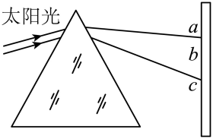
(1)这种现象叫光的 现象。说明太阳光是由 组成的。
(2)把温度计放在图中的a区域一段时间，发现温度计的示数变大，表明该处存在人眼看不见的光，我们称它为 。
(3)我们从各个方向都能看到彩色光带，是因为光在光屏上发生了 反射，为了呈现真实的色彩，光屏应选用 色。
【答案】(1) 色散 七种单色光复合
(2)红外线
(3) 漫 白

【详解】（1）[1][2]太阳光经过三棱镜折射分解为红、橙、黄、绿、蓝、靛、紫七种色光，这种现象叫光的色散现象；由此可以说明太阳光是由七种单色光复合组成的。
（2）由图可知，b区域的最上端是红色光，最下端是紫色光，故a区域是红外线，红外线具有热效应，所以此区域温度较高，故把温度计放在此区域示数会变大。
（3）[1]能从各个方向看到彩色光带，说明光在光屏上发生了漫反射。
[2]因为白色能反射各种色光，所以为了呈现真实的色彩，光屏应选用白色。
11．电焊工人在焊接时，要戴上防护眼罩，这主要防止电焊的弧光中有强烈的 （选填“红外线”，“紫外线”或“可见光”）对人眼的伤害，此光在空气中的传播速度记为 v₁；医院里利用 （选填“可听声波”，“次声波”或“超声波”）诊断仪帮助医生检查病人体内脏器，此声波在空气中的传播速度记为 v₂； 则 v₁ （选填“大于”、“小于”或“等于”） v₂。
【答案】 紫外线 超声波 大于
【详解】[1]电焊工人在焊接时，要戴上防护眼罩，这主要防止电焊的弧光中有强烈的紫外线对人眼的伤害，紫外线是一种不可见光。
[2]医院里利用超声波诊断仪帮助医生检查病人体内脏器，超声波除了医学诊断，也常常用来测距。
[3]因为在空气中光速比声速快，所以v₁大于 v₂。
12．我国唐朝的张志和在《玄贞子》中记载了著名的“人工虹”实验：“背日喷乎水，成虹霓之状”，这是光的 现象，说明太阳光是一种 （选填“单色光”或“复色光”）。我们站在太阳底下感觉到晒得很热，太阳的热主要是以 （选填“红外线”或“紫外线”）的形式传给我们的。
【答案】 色散 复色光 红外线
【详解】[1][2]“背日喷乎水，成虹霓之状”描写的是“人工虹”，空中有大量的小水滴，被分解为绚丽的七色光。这个现象说明了太阳光是复色光。
[3]太阳的热主要以红外线的形式传送到地球上的，红外线具有很强的热效应。
13．太阳光经过三棱镜后，被分解为红、橙、黄、绿、蓝、靛、紫七色光，这种现象叫做光的色散，其中红光在 （A/B）处。能使荧光物质发光的在 （①/②/③）处。
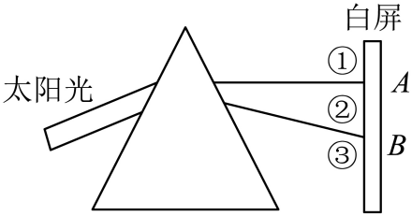
【答案】 A ③
【详解】[1][2]太阳光经过三棱镜后，被分解成各种色光，这是光的色散现象。三棱镜对红光的偏折能力最弱，对紫光的偏折能力最强，从A到B依次是红、橙、黄、绿、蓝、靛、紫七色光，所以红光在A处；紫光以外还有紫外线，紫外线最显著的性质是能使荧光物质发光，所以能使荧光物质发光的光在③处。

三、实验题
14．学习光的色散后，某小组做了以下实验：
（1）如图1，在暗室内让一束阳光照射到三棱镜，在右侧白屏的 （①/②/③）区域内会看到彩色的光带。若要检验人民币的真伪，可将它放在 。（①/②/③）区域内。
（2）利用图1实验获得的红外线检测三种隔热膜的隔热性能（编号分别为a、b、c）。
A．如图2，将a隔热膜贴在玻璃板的一侧并竖直放在暗室的桌面上，在玻璃板左侧利用红外线照射，玻璃板右侧放置光能风车（红外线越强，风车转动越快）；
B．观察并记录30s内风车的风叶转动圈数；
C．仅将a品牌隔热膜依次更换为b、c品牌隔热膜重复上述实验。
①红外线具有 效应。
②本实验通过观察光能风车转动快慢，来比较透过隔热膜红外线的强弱，采用的研究方法叫 法。
③实验数据如表。根据表中数据可知， （a/b/c）品牌的隔热性能最好。
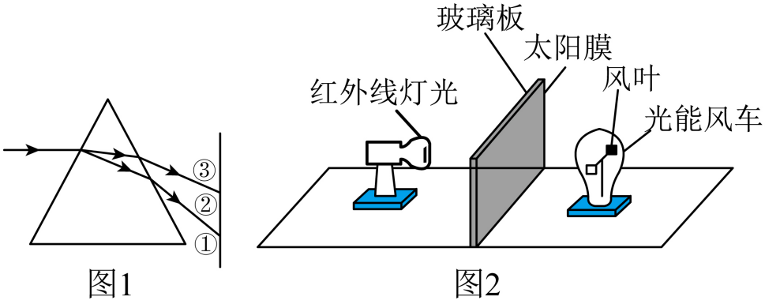
隔热膜品牌 | a | b | c
30s转动的圈数 | 26 | 17 | 43

【答案】 ② ① 热 转化 b
【详解】（1）[1][2]在三棱镜另一侧的光屏上可观察到彩色光带，该现象称为光的色散，在右侧白屏的②区域内会看到彩色的光带，是由光的折射形成的；用紫外线检验人民币真伪，紫色光的偏折能力强，紫光的偏折角度最大，故应把人民币放在①区域内。
（2）①[3]根据红外线的特性可知，红外线具有热效应。
②[4]实验用光能风车转动快慢来反映红外线的强弱，在物理学中这种方法叫做转换法。
③[5]根据表中数据可知，b品牌转动得最慢，隔热性能最好。
15．如图为某次小明同学在暗室里做光的色散实验示意图。
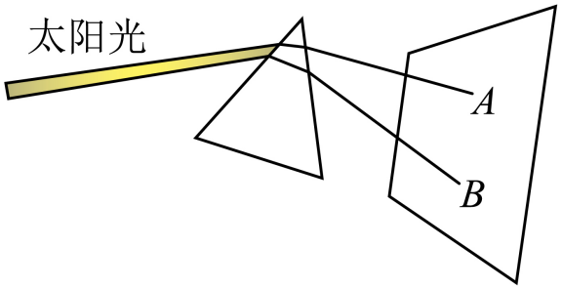
（1）实验中阳光通过三棱镜后，在光屏上呈现彩色光带，这说明白光是由 混合而成的；
（2）历史上首先用实验研究光的色散的是英国科学家 ；
（3）如果分辨不清光屏上彩色光带的色彩，可以适当 （选填“增大”或“减小”）光屏与三棱镜间的距离；
（4）实验时用白色的光屏，是因为 ；
（5）若在三棱镜上贴满红色透明薄膜，在光屏上贴满绿纸则在光屏上可以看到 ；
A．红光 B．绿光 C．黄光 D．没有光、黑的
（6）小明想利用此实验来检验一张100元纸币的真伪，他应采取的操作是：把纸币放在 （选填“A”或“B”）光的外侧。
【答案】 多种色光 牛顿 增大 反射所有色光 D B
【详解】（1）[1]当太阳光经过三棱镜后，会分解成红、橙、黄、绿、蓝、靛、紫七种单色光，这是光的色散现象；阳光通过三棱镜后，在光屏上呈现彩色光带，这说明太阳光是多种色光混合而成的。
（2）[2]最早研究光的色散的科学家是英国物理学家牛顿。
（3）[3]如果分辨不清光屏上彩色光带的色彩，则应增大彩色光带的宽度，通过适当增大光屏与三棱镜间的距离，可以使得不同颜色的光在光屏上分散得更开，从而更容易分辨出不同的色彩。即适当增大光屏与三棱镜间的距离。
（4）[4]实验时用白屏的主要原因是能反射各种色光，方便观察实验现象。
（5）[5]若在三棱镜上贴满红色透明薄膜，则只有红光能通过三棱镜，在光屏上贴满绿纸，绿纸会吸收红光，没有光线反射出来，看到的是黑色，故D符合题意，ABC不符合题意。
故选D。
（6）[6]由图可知，太阳光经过三棱镜分解后，红、橙、黄、绿、蓝、靛、紫依次排列，因此最下端B为紫色光，紫光以外是紫外线，紫外线能使荧光物质发光，可用于辨别纸币的真伪，因此应把纸币放在B光的外侧。

四、综合题
16．如图甲所示，手持红外线体温检测仪的测温过程如图乙所示。
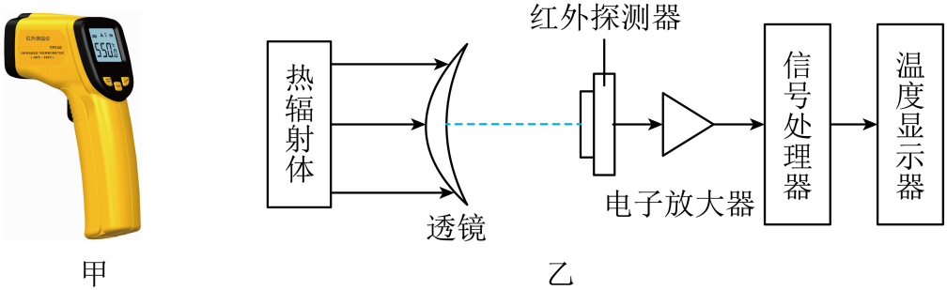
（1）如图乙所示红外测温仪的结构简图，热辐射体辐射的红外线通过透镜会聚于红外线探测器，经过一系列处理后显示辐射体的温度。红外线 （属于/不属于）电磁波；
（2）由图乙可知，用手持红外线体温检测仪测体温过程中，检测仪的红外探测器主要功能是 ；
A．发射红外线
B．接收红外线
C．先发射红外线，再接收反射回来的红外线
D．先发射紫外线，再接收反射回来的红外线
（3）为了能够提高测量的精确度，小明提出猜想：体温的测量值可能与测温的部位、测量的距离有关。进行了下面的探究活动：探究与测温距离的关系时，保持 相同，实验数据如下：
间距（cm） | 1 | 2 | 3 | 4 | 5 | 10 | 15 | 20 | 25 | 30
温度（℃） | 36.5 | 36.5 | 36.5 | 36.4 | 36.3 | 36.1 | 35.7 | 35.1 | 34.7 | 34.1
由数据可知，小明建议这种型号测温仪的有效测温距离在 cm以内；
（4）小明了解到，国内一些企业运用3D打印技术把测温仪等用具成功生产出来。3D打印机内装有粉末状的金属，陶瓷、塑料、砂等不同的“打印材料”。打印时，钛合金细小颗粒在高能激光的作用下，会吸收热量成为液态，最后按照设定的模型冷却成型。利用3D打印技术打印时，发生的物态变化有 、 。
【答案】 属于 B 测温的部位 3 熔化 凝固
【详解】（1）[1]红外线是不可见光，光属于电磁波，所以红外线属于电磁波。
（2）[2]检测仪的红外探测器是利用人体温度高，辐射的红外线强，探测仪接收红外线，测出体温，故B符合题意，ACD不符合题意。
故选B。
（3）[3][4]由控制变量法，探究与测温距离的关系时，保持测温的部位相同，由数据可知，在有效测温距离在3cm以内，测量的温度都为36.5℃，超过3cm，距离越远，测量的温度越低，在有效测温距离内，所测体温值与测温距离无关。
（4）[5][6]打印时，钛合金细小颗粒在高能激光的作用下，会吸收热量熔化成液态，最后按照设定的模型冷却成型，即由液态变为固态，发生了凝固。

